EL FLUJO CIRCULAR DE LA RENTA: ¿Qué es el flujo circular de la renta?
EL FLUJO CIRCULAR DE LA RENTA es un modelo en que se muestran las relaciones entre los diferentes agentes económicos: Familias, empresas y Sector público
La relación entre empresas y familias en el flujo circular: Las familias y las empresas cumplen una serie de funciones en la economía.se relacionan a través de 2 tipos de mercados y 2 tipos de flujos.
2 TIPOS DE MERCADOS: Los agentes económicos se relacionan en los mercados. Pero para entender estas relaciones tenemos que diferenciar dos tipos de mercados.
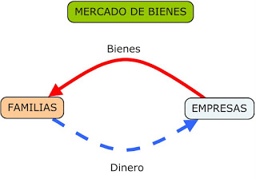
EL MERCADO DE BIENES, en el cual las familias actúan como compradores de los bienes que ofrecen las empresas, que serán los vendedores. A cambio del bien, las familias pagarán el dinero correspondiente

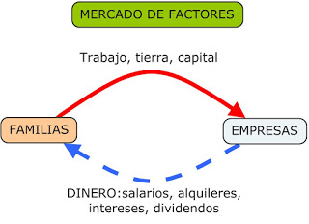

EL MERCADO DE FACTORES, donde las familias ofrecen su trabajo y otros factores (sus tierras o su capital) a las empresas, que serán las compradoras. A cambio de los factores, las empresas pagarán salarios, alquileres, dividendos o intereses.

2 TIPOS DE FLUJOS: En estos intercambios hay dos tipos de flujos:
El flujo real (línea roja continua de los 2 gráficos) consiste en la compra de bienes y servicios y la compra de factores productivos (capital, tierra y trabajo). Es decir, es lo que compran y venden los agentes económicos: Bienes en el caso de las familias (vendidos por empresas) y factores en el caso de las empresas (vendido por familias)
El flujo monetario (línea azul de puntos de los 2 gráficos) es el pago de dinero por la compra de esos bienes o de los factores productivos.
¿Y por qué el flujo es circular? Es circular porque la renta circula de unos agentes a otros. El dinero que las empresas obtienen de las familias cuando les venden bienes, lo utilizan para pagar los salarios, alquileres y dividendos para seguir produciendo. Ese dinero con el que las empresas pagan a los factores productivos va hacia las familias, que son los dueños de los factores. Las familias, de nuevo, utilizan este dinero para comprar bienes a las empresas que de nuevo lo usarán para pagar los factores productivos de las familias. El dinero se mueve sin parar de manera circular.
La intervención del sector público en el flujo circular de la renta: Si introducimos el sector público en el análisis del flujo circular de la renta observamos que actúa en él de tres formas:
- En primer lugar, el sector público actúa como empresa, ya que contrata factores de producción a las familias (por ejemplo, contrata trabajadores como policías, médicos o profesores) a cambio de los cuales les da unos salarios. Con estos factores, el sector Público, produce bienes y servicios (educación, sanidad etc.) Por tanto, no solo las empresas producen bienes, sino que también lo hace el Estado. De la misma manera, las familias podrán prestar sus factores productivos no sólo a las empresas sino también al Estado.
- En segundo lugar, actúa también como familia, comprando bienes a las empresas, por ejemplo, las computadoras que usamos en clase, las mesas, las sillas etc. Por tanto, las empresas no sólo venden a las familias sino también al Estado.
- En tercer lugar, desarrolla su función fiscal, ya que obtiene ingresos a través de los impuestos y para luego dar ayudas y subvenciones a familias y empresas.

FLUJO CIRCULAR DE LA RENTA – figura 1
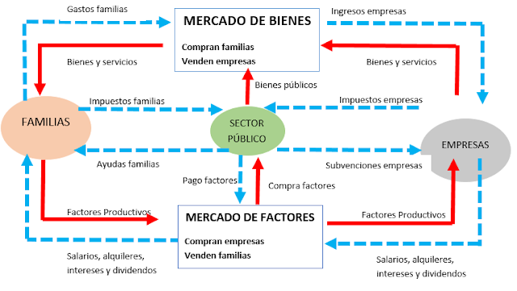

ECONOMIA:
TEMA: LOS AGENTES DE LA ECONOMIA
FECHA DE PRESENTACION: 25/05/2020
ACTIVIDADES:
- ¿Quiénes componen los Agentes de la Economía y que función cumplen cada uno de ellos? (Presta atención a los videos y lee el material y desarrolla ampliamente los conceptos FAMILIA – EMPRESAS - ESTADO)
- La adquisición de un vehículo puede ser una decisión de consumo o de producción dependiendo del agente económico que la tome. Piensa por qué y justifica tu respuesta
- Confecciona un diagrama del flujo circular de la renta y describe el papel de las economías doméstica o familia, de las empresas y del sector público o Estado teniendo en cuenta la realidad económica actual, puedes tomar como ejemplo tu situación familiar.
- Observa el “FLUJO CIRCULAR DE LA RENTA” figura 1 y representa las siguientes operaciones en el flujo circular de la renta, piensa otros ejemplos y agrega 3 más.

  - María compra un celular por $ 10.000 en la tienda “Informática”
  - Lucía es contratada por la empresa “CABLEVISIÓN” y cobra $ 20.000
  - Carlos recibe una beca de $ 6.000 del Estado por sus estudios
  - La cafetería Don Pepe paga mensualmente $ 4.000 de impuestos

